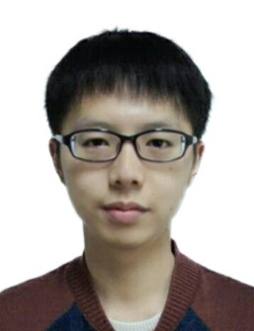

**兴趣爱好**

电子

骑行

阅读

影音

户外

**陈沅旭**

求职意向：Java开发工程师

**教育背景**

2011.9-2015.7 长江大学工程技术学院大学 计算机应用技术（专科）

计算机网络， C#，网页制作，Photoshop，JS，数据结构，计算机组成原理，网络应用编程，数据库，信息安全，单片机。

2015.10-2016.3 北大青鸟光谷校区 培训

Java基础，SqlServer数据库，HTML，JS，Java Web，oracle数据库，Struts框架hibernate框架、spring框架。

24岁

武汉市洪山区

15072068381

chenyuanxu@foxmail.com

**工作经验**

2016.7-2016.11 菠萝播：

仿映客直播类APP，主要负责数据库设计、登录注册、主页展示、个人中心及设置接口编写，以及使用easyUI编写后台管理平台，微信公众号开发，Linux服务器部署。

2016.11-2017.3 立特-掌上生活

B2C电商类APP，主要负责数据路设计，用户端登录注册、首页展示（根据用户与商家经纬度计算距离并按距离进行排序，按后台推荐商家进行排序，如果用户连接商家WiFi将该商家在首页置顶）、发现页面（按距离、评分、销售额、分类、地区进行综合排序）、商家商品详情页、支付（银联支付）、消息推送（极光推送）等接口编写。商家端登录注册、主页及个人信息等接口编写，Linux服务器部署。

使用bootstrap编写商家端管理平台及APP平台管理平台，数据库导入导出Excel表。

2017.4-2017.10 斑马生活

电商类APP，负责项目改版以及后台接口和web端管理平台编写。

2017.11-至今 如梦

社交类APP，通过线上、线下兴趣活动报名交友，负责APP所有接口编写，数据库设计，web端管理平台编写。

**项目经历**

2016.3-2017.4 上海科匠信息科技有限公司武汉分公司 Java开发工程师

* 数据库设计；APP后台接口编写；web端管理平台；

2017.4-至今 武汉斑马生活信息科技有限公司 Java开发工程师

* 数据库设计；APP后台接口编写；web端管理平台；服务器管理

1. 熟悉Java，有基本的web项目开发经验。熟练掌握idea、tomcat、mysql开发环境；
2. 熟练掌握HTML5、ajax、JS、jQuery与bootstrap框架；
3. 熟练掌握Linux、shell、maven、SVN服务器和代码管理工具；
4. 熟悉spring、springMVC、mybatis框架。

**自我评价**

Java

Maven、SVN

Linux、shell

Tomcat、MySQL

JS、jQuery、bootstrap

音乐